

Salle Roger AVENET

Organisé par :

Le Club des Bons Vivants

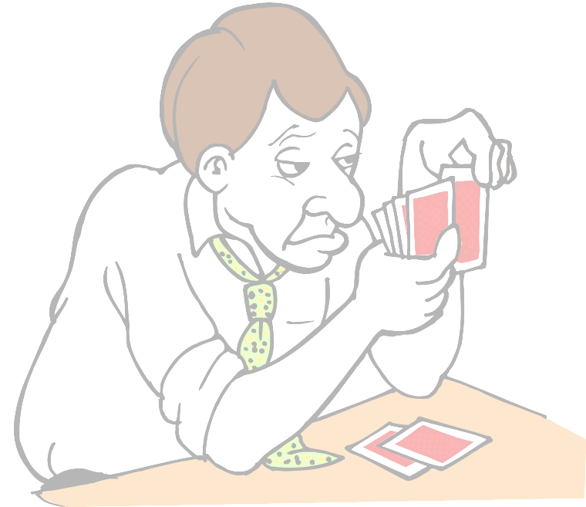

LE SAMEDI 20 JANVIER 2018

UN LOT POUR CHAQUE PARTICIPANT

Déroulement : 3 parties par équipe

1 partie individuelle

Inscription : 13h30 Début du concours : 14h30



Participation : 8 €

Venez nombreux !
Merci d’avance

Imprimé par le Club des Bons Vivants Mairie de Truyes 37320

